# 支付宝转账通道配置

支付宝转账需要拿到付款用户的pid  
所以需要申请一个应用，个人或者企业支付宝都可以去申请一个应用  
进去支付宝开放平台：[https://open.alipay.com/](https://open.alipay.com/" \t "https://www.kancloud.cn/qiswl/qiswl/_blank)  
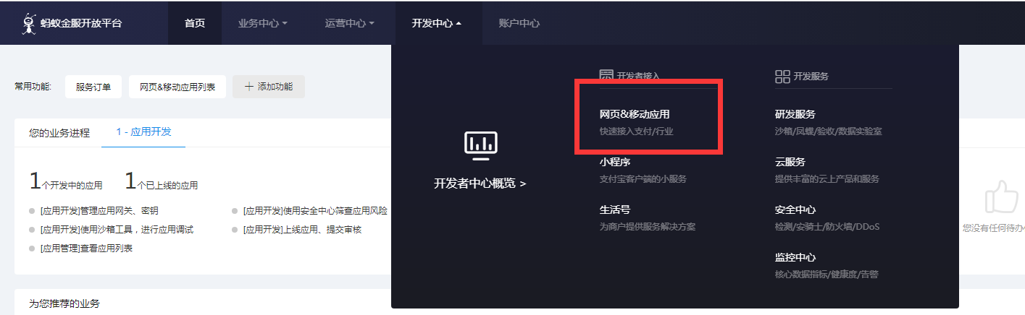  
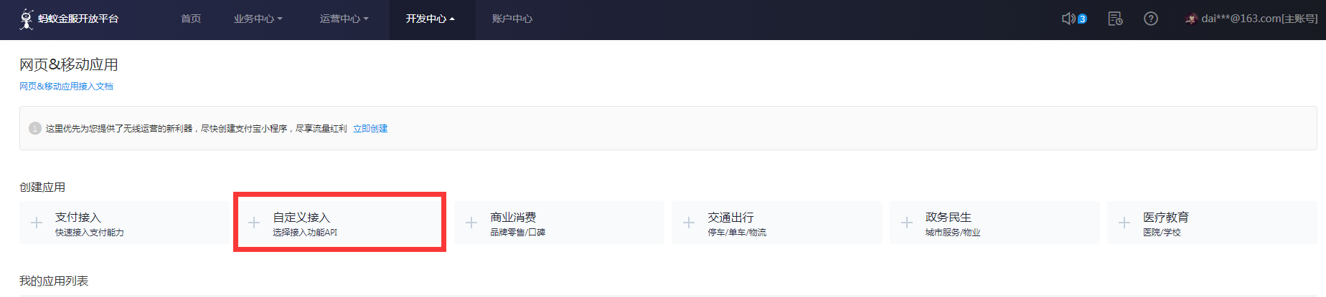  
填写好这个点击创建  
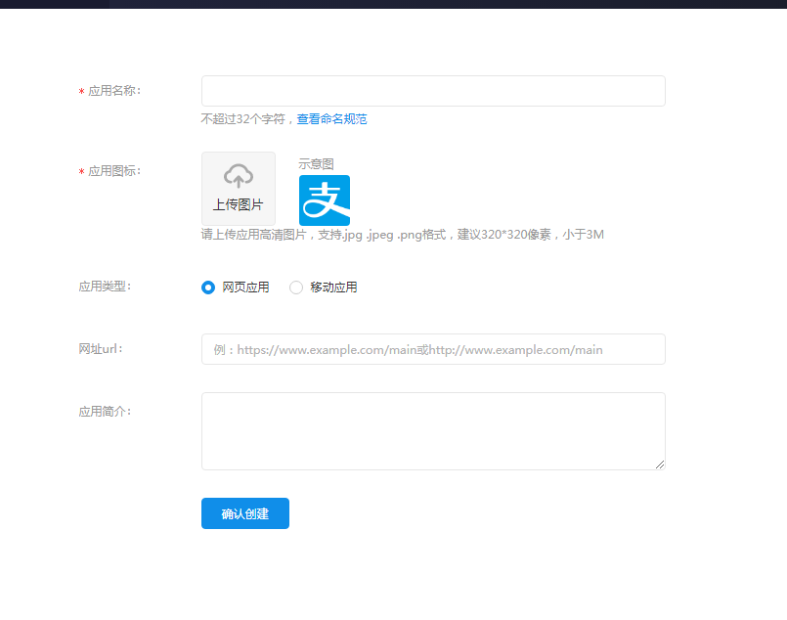  
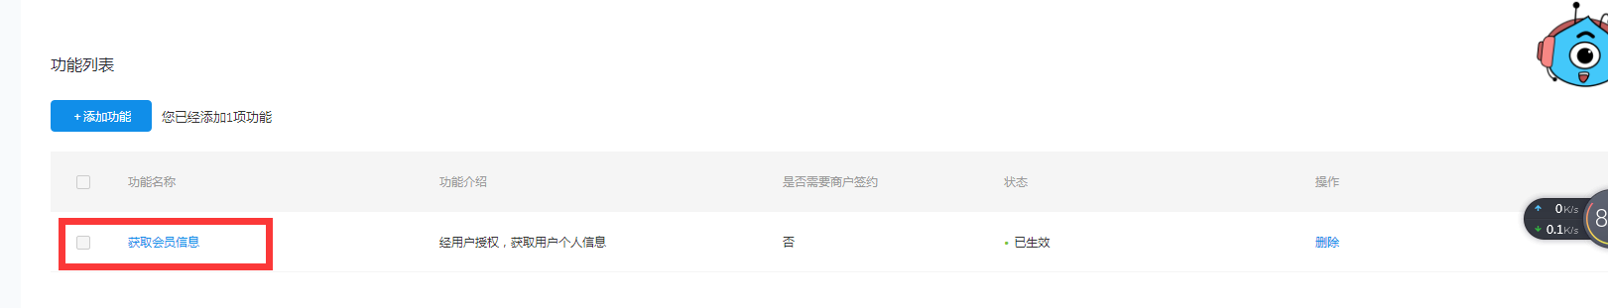  
功能列表勾选这个选项  
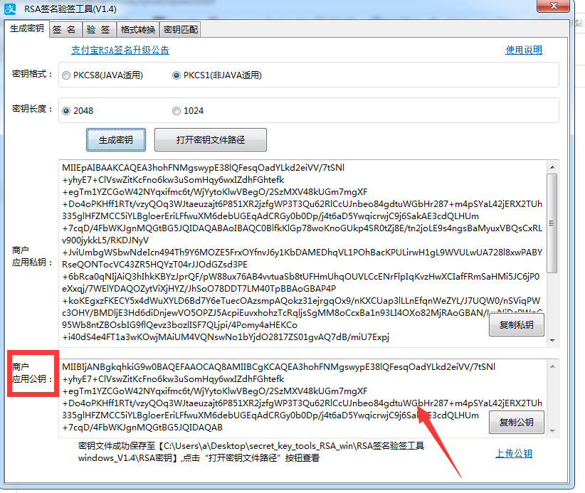  
用这个软件生成商户应用公钥 配置到支付宝里面  


然后等审核通过后  
授权域名配置自己网站的域名即可  
  
带http:// 或者https://

然后需要吧左侧可以看到有一个appid： 还有刚才软件生成的 商户应用私钥 配置到我们的程序中  
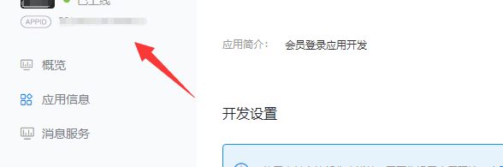  
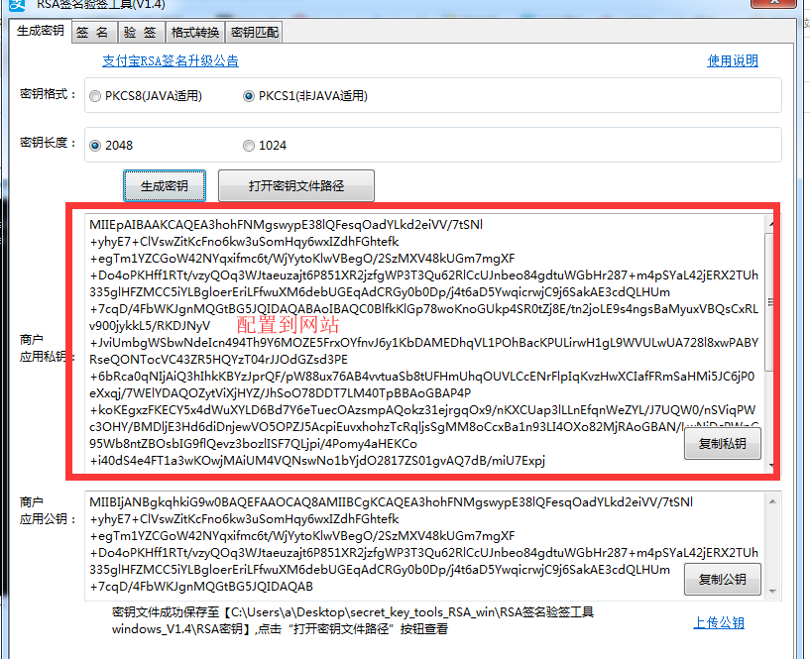

网站目录：  
IMG_265  
有一个文件：authorize.class.php  
打开  
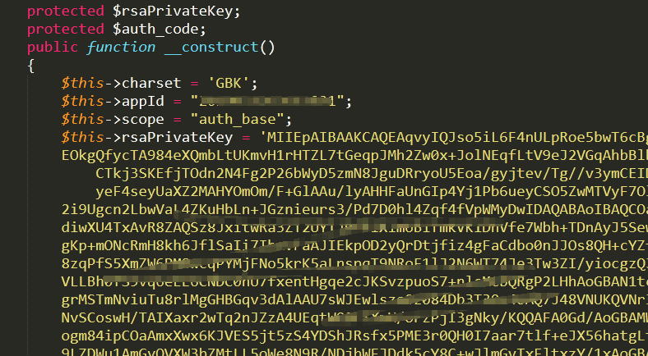

对应配置到这个里面  
